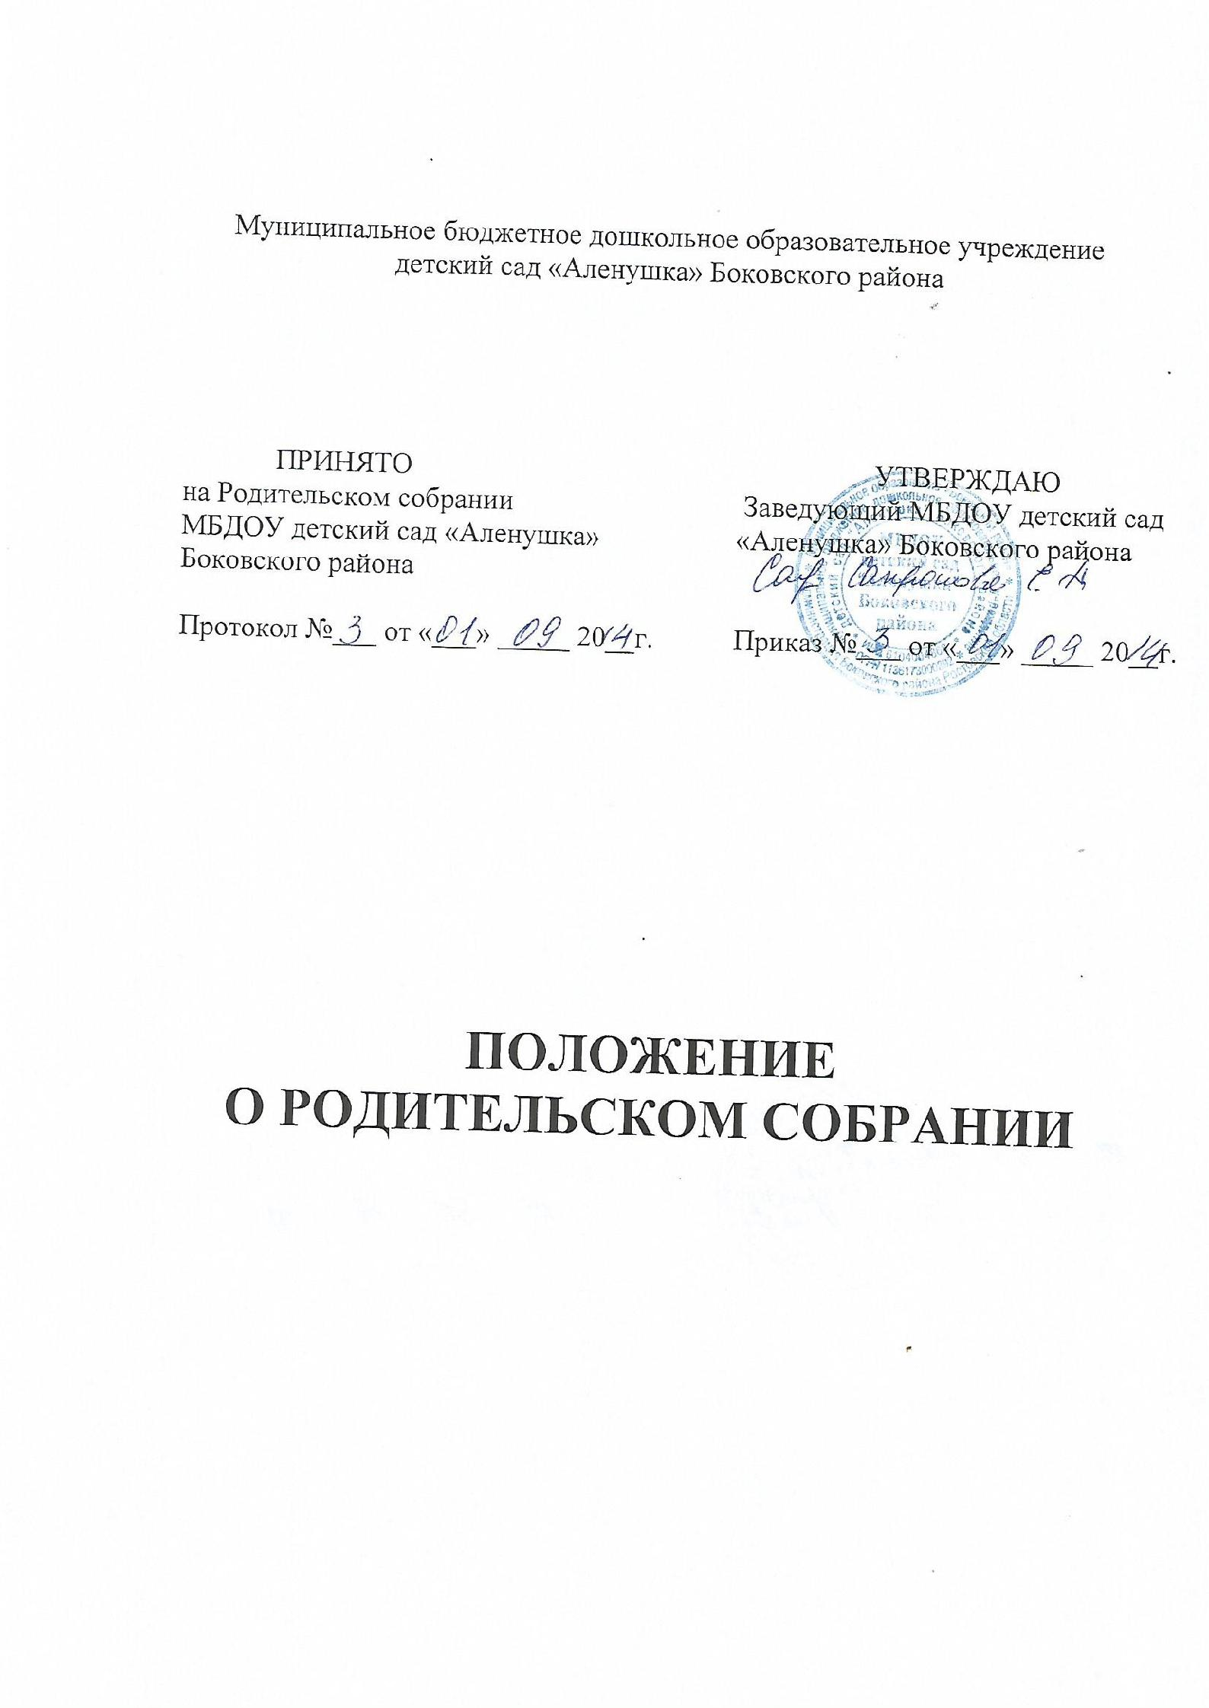

Положение о Родительском собрании

- Общие положения

  - Настоящее положение разработано для муниципального бюджетного дошкольного образовательного учреждения детского сада «Аленушка» Боковского района (далее – Учреждение) в соответствии с Федеральным законом от 29.12.2012 г. № 273 «Об образовании в Российской Федерации», Семейным кодексом РФ, Уставом Учреждения.
  - Родительское собрание – коллегиальный орган общественного самоуправления Учреждения, действующий в целях развития и совершенствования образовательного и воспитательного процесса, взаимодействия родительской общественности и Учреждения.
  - В состав Родительского собрания входят все родители (законные представители) детей, посещающих Учреждение.
  - Решения Родительского собрания рассматриваются на педагогическом совете и при необходимости на Общем собрании Учреждения.
  - Изменения и дополнения в настоящее положение вносятся Родительским собранием Учреждения и принимаются на его заседании.
  - Срок данного положения не ограничен. Данное положение действует до принятия нового.

- Основные задачи Родительского собрания

  - Основными задачами Родительского собрания являются:
- совместная работа родительской общественности и Учреждения по реализации государственной, окружной, районной политики в области дошкольного образования;
- рассмотрение и обсуждение основных направлений развития Учреждения;
- координация действий родительской общественности и педагогического коллектива Учреждения по вопросам образования, воспитания, оздоровления и развития детей.

- Функции Родительского собрания

  - Родительское собрание Учреждения:
- выбирает Родительский комитет Учреждения;
- знакомится с Уставом и другими локальными актами Учреждения, касающимися взаимодействия с родительской общественностью, поручает Родительскому комитету Учреждения решение вопросов о внесении в них необходимых изменений и дополнений;
- изучает основные направления образовательной, оздоровительной и воспитательной деятельности в Учреждении, вносит предложения по их совершенствованию;
- заслушивает вопросы, касающиеся содержания, форм и методов образовательного процесса, планирования педагогической деятельности в Учреждении;
- принимает информацию заведующего, отчеты педагогических работников о состоянии здоровья детей, ходе реализации образовательных и воспитательных программ, результатах готовности детей к школьному обучению, итогах учебного года (в том числе промежуточных – за полугодие);
- решает вопросы оказания помощи воспитателям группы в работе с неблагополучными семьями;
- вносит предложения по совершенствованию педагогического процесса в Учреждении;
- участвует в планировании совместных с родителями (законными представителями) мероприятия в Учреждении – групповых родительских собраний, родительских клубов и др.;
- принимает решение об оказании посильной помощи Учреждению в укреплении материально-технической базы Учреждения, благоустройству и ремонту его помещений, детских площадок и территории силами родительской общественности;
- планирует организацию развлекательных мероприятий с детьми сверх годового плана, обеспечение их подарками к Новому году и другим праздникам;
- принимает решение об оказании благотворительной помощи, направленной на развитие Учреждения, совершенствование педагогического процесса в группе.

- Права Родительского собрания

  - Родительское собрание имеет право:
- выбирать Родительский комитет Учреждения;
- требовать у Родительского комитета Учреждения выполнения и (или) контроля выполнения его решений.
4.2. Каждый член Родительского собрания имеет право:
- потребовать обсуждения Родительским собранием любого вопроса, входящего в его компетенцию, если это предложение поддержит не менее одной трети членов собрания;
- при несогласии с решением Родительского собрания высказать свое мотивированное мнение, которое должно быть занесено в протокол.

- Организация управления Родительским собранием

  - В состав Родительского собрания входят все родители (законные представители) детей Учреждения.
  - Родительское собрание избирает из своего состава Родительский комитет Учреждения.
  - Для ведения заседаний Родительское собрание из своего состава выбирает председателя и секретаря сроком на 1 учебный год. Председателем, как правило, выбирают председателя Родительского комитета Учреждения.
  - В необходимых случаях на заседание Родительского собрания приглашаются педагогические и другие работники Учреждения, представители общественных организаций, учреждений, родители, представители Учреждения. Необходимость их приглашения определяется председателем Родительского комитета Учреждения.
  - Родительское собрание Учреждения ведет заведующий Учреждением совместно с председателем Родительского комитета Учреждения.
  - Председатель Родительского собрания:
- обеспечивает посещаемость родительского собрания;
- совместно с заведующим Учреждением организует подготовку и проведение Родительского собрания;
- совместно с заведующим Учреждением определяет повестку дня Родительского комитета;
- взаимодействует с заведующим Учреждением по вопросам ведения собрания, выполнения его решений.
5.7. Родительское собрание работает по плану, составляющему часть годового плана работы Учреждения.
5.8. Родительское собрание собирается не реже 1 раза в квартал.
5.9. Заседания Родительского собрания правомочны, если на них присутствует не менее половины всех родителей (законных представителей) детей Учреждения.
5.10. Решение Родительского собрания принимается открытым голосованием и считается принятым, если за него проголосовало не менее двух третей присутствующих.
5.11. Организацию выполнения решений Родительского собрания осуществляет родительский комитет Учреждения совместно с заведующим Учреждением.
5.12. непосредственным выполнением решений занимаются ответственные лица, указанные в протоколе заседания Родительского собрания. Результаты докладываются Родительскому собранию на следующем заседании.

- Взаимосвязи Родительского собрания с органами самоуправления учреждения

  - Родительское собрание взаимодействует с Родительским комитетом Учреждения.

- Ответственность Родительского собрания

  - Родительское собрание несет ответственность:
- за выполнение закрепленных за ним задач и функций;
- соответствие принимаемых решений законодательству РФ, нормативно-правовым актам.

- Делопроизводство Родительского собрания

  - Заседания Родительского собрания оформляются протоколом.
  - В книге протоколов фиксируются:
- дата проведения заседания;
- количество присутствующих;
- приглашенные (ФИО, должность);
- повестка дня;
- ход обсуждения вопросов, выносимых на Родительское собрание;
- предложения, рекомендации и замечания родителей (законных представителей), педагогических и других работников Учреждения, приглашенных лиц;
- решение Родительского собрания.
8.3. Протоколы подписываются председателем и секретарем Родительского собрания.
8.4. Нумерация протоколов ведется от начала учебного года.
8.5. Книга протоколов Родительского собрания нумеруется постранично, прошнуровывается, скрепляется подписью заведующего и печатью Учреждения.
8.6. Книга протоколов Родительского собрания хранится в делах Учреждения 5 лет и передается по акту (при смене руководителя, при передаче в архив).

